МІНІСТЕРСТВО ОСВІТИ І НАУКИ УКРАЇНИ
НАЦІОНАЛЬНИЙ УНІВЕРСИТЕТ “ЛЬВІВСЬКА ПОЛІТЕХНІКА”
іНСТИТУТ КОМП’ютерних НАУК та ІНФОРМАЦІЙНИХ ТЕХНОЛОГІЙ

Кафедра “Системи автоматизованого проектування”

Звіт
до лабораторної роботи №10

з курсу “Комп’ютерна лінгвістика ”
на тему:
« ВИВЧЕННЯ БІБЛІОТЕКИ ПРИКЛАДНИХ ПРОГРАМ NLTK, ДЛЯ ОПРАЦЮВАННЯ ТЕКСТІВ ПРИРОДНОЮ МОВОЮ.

Виконала:
студентка гр.ПРЛм-11
Стефанко Христина.
Прийняв:
викладач кафедри САПР
Дупак Б.П.

Львів – 2015

Мета роботи - Вивчення основ програмування на мові Python, Ознайомлення з автоматичним морфологічним аналізом в NLTK.

Теоретичні відомості
Уніграм аналізатор (Unigram taggers) реалізовує простий статистичний алгоритм маркування слів. Кожному слову (tokens) ставиться у відповідність тег, який є найбільш імовірний для цього слова. Оскільки, для створення аналізатора необхідно здійснювати його тренування на певних даних, то тестувати аналізатор та оцінювати точність його роботи потрібно на інших даних. Для отримання реальної точності роботи аналізатора дані для тренування та тестування не повинні бути одними і тими ж, як в останньому прикладі. Оцінюючи точність аналізатора на даних, які використовувались для його тренування будуть отримані високі результати, які не відповідають дійсності. Пререважно дані діляться у співідношенні 90% для тренування і 10% для тестування:
В NLTK NgramTagger - аналізатор реалізовано, як клас який використовує розмічений корпус для визначення найбільш ймовірного тега (тег, який відповідає частині мови) для кожного з контекстів. Наступний приклад демонструє використання одного з варіантів N-грам аналізатора – Біграм аналізатор. Спочатку проводиться його тренування, а далі створений аналізатор використовується для маркування довільного тексту.
Поєднання (комбінування) аналізаторів
Одним з методів знаходження балансу між точністю аналізаторів та охопленням лексики є використання більш точних алгоритмів, коли можливо це зробити і повернення до алгоритмів з більшим охопленням лексики, коли це необхідно. Наприклад, можна комбінувати результати роботи біграм аналізатора, уніграм аналізатора та аналізатора по замовчуванню наступним чином:
Визначаємо теги за допомогою біграм аналізатора
Якщо біграм аналізатор не встановив тег для поточного слова – використовується унігам аналізатор.
Якщо уніграм аналізатор не встановив тег для поточного слова – використовується аналізатор по замовчуванню.
Кожен NLTK аналізатор, крім аналізатора по замовчуванню може мати вказівку на використання іншого аналізатора для побудови багатопрохідного аналізатора:
>>> t0 = nltk.DefaultTagger('NN')
>>> t1 = nltk.UnigramTagger(train_sents, backoff=t0)
>>> t2 = nltk.BigramTagger(train_sents, backoff=t1)
>>> t2.evaluate(test_sents)
0.84491179108940495

Морфологічний аналізатор Брілла (Brill tagger) або TBL (Transfomation-Based Learning) аналізатор розроблений на основі методів машинного навчання. Такий підхід передбачає автоматичнее визначення правил маркування граматичних класів слов на основі попередньр розміченних корпусів і потім застосування цих правил для морфологічного аналузу.
При навчанні данного алгоритму спочатку всім словам разміченого корпуса присвоюються (використовуючи будь-який імовірнісний аналізатор) найбільш імовірні теги. Далі досліджуються різноманітні трансформації (перетворення) тегів, що дозволяє побудувати продукційні правила, які максимально покращують точність аналізу на основі тестового промаркованого корпуса. Результат навчання – впорядкований список правил, який може використовуватися в подальшому для морфологічного аналізу.

Хід виконання індивідуального завдання (Варіант 16):
3.1 Здійсніть тренування юніграм аналізатора на основі частини корпуса, який відповідає першій або другій літері прізвища студента та виконайте аналіз тексту з частини корпуса, яка відповідає першій або другій літері імені студента. Результати поясніть. Чому для деяких слів не встановлені теги.
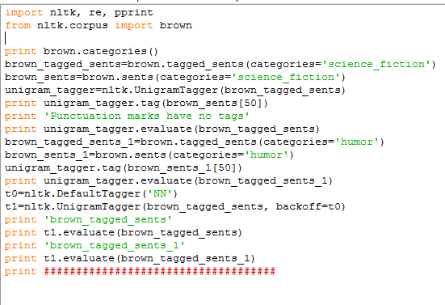
>>>
['adventure', 'belles_lettres', 'editorial', 'fiction', 'government', 'hobbies', 'humor', 'learned', 'lore', 'mystery', 'news', 'religion', 'reviews', 'romance', 'science_fiction']
[("That'll", 'WPS+MD'), ('be', 'BE'), ('plenty', 'RB'), ('to', 'TO'), ('eat', 'VB'), ('by', 'IN'), ("''", "''"), ('.', '.')]
Punctuation marks have no tags
0.95190048376
0.705462088039
brown_tagged_sents
0.95190048376
brown_tagged_sents_1
0.775247752938
3.2 Прочитати файл допомого про морфологічний аналізатор на основі афіксів (help(nltk.AffixTagger)). Напишіть програму, яка викликає аналізатор на основі афіксів в циклі, з різними значеннями довжини афіксів і мінімальними довжинами слів. При яких значеннях можна отримати кращі результати.

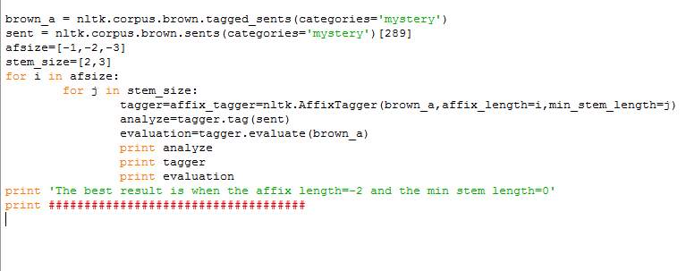
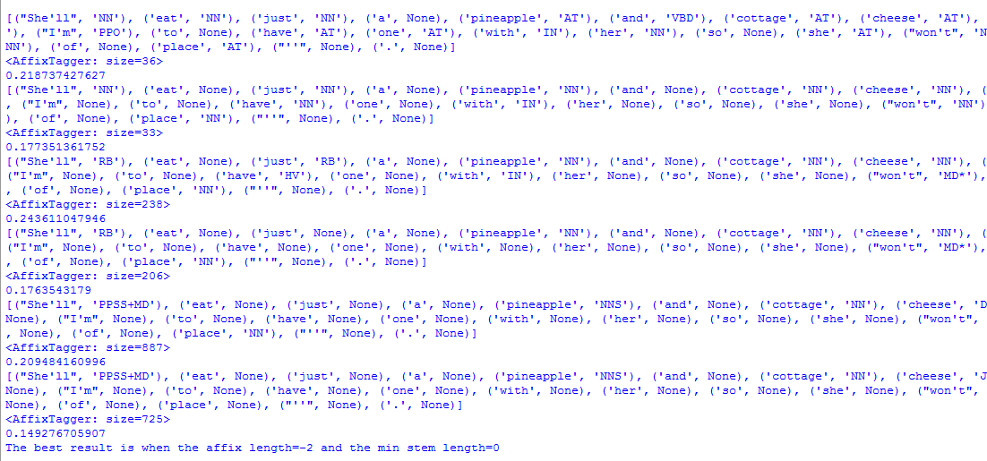
Я здійснила морфологічний аналіз на основі афіксів в циклі з різними значеннями афіксів і мінімальною довжиною слів. Найкращий результат можна отримати, коли довжина афіксів- 2 і мінімальна довжина основи- 0. Найменш ефективним виявився аналізатор з довжиною афіксів 3 і мінімальною довжиною основи 3.

3.3 Здійсніть тренування біграм аналізатора на частинах корпуса з вправи 3.1 без backoff аналізатора. Перевірте його роботу. Що відбулося з продуктивністю аналізатора? Чому?

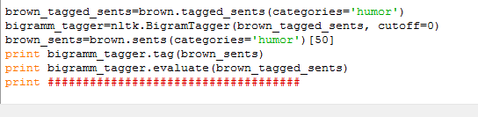
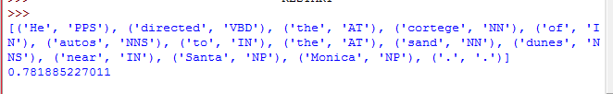
3.4 Дослідити наступні проблеми що виникають при роботі з аналізатором на основі підстановок: що відбудеться з продуктивністю аналізатора, якщо опустити backoff аналізатор (дослідити на частині браунівського корпусу, яка відповідає першій або другій літері прізвища студента); на основі рис.1. та відповідного фрагмента програми встановити точку максимальної продуктивності незважаючи на розмір списку (об’єм оперативної пам’яті) і точку достатньої продуктивності при мінімальному розмірі списку.

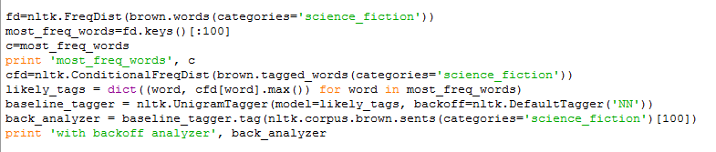

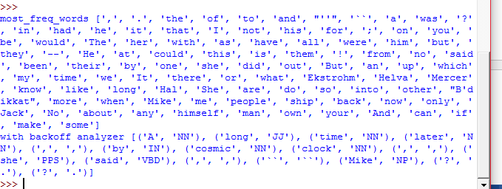
Без backoff
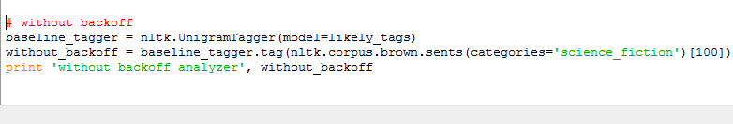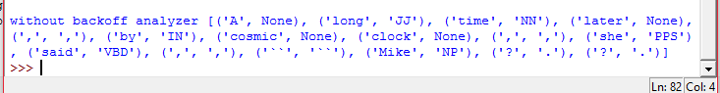
Якщо опустити backoff аналізатор, продуктивність аналізатора на основі підстановок зменшиться. Аналізатор не присвоюватиме ніяких тегів словоформам, які не входять до означеного списку найчастотніших слів і ставитиме їм у відповідність тег None. При використанні backoff аналізатора таким словам присвоюється тег NN, що збільшує ефективнісь аналізатора.

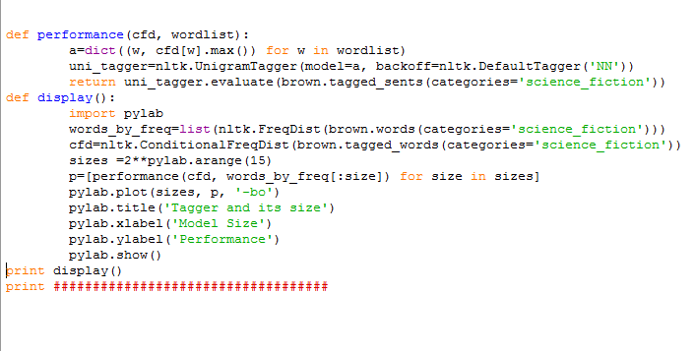

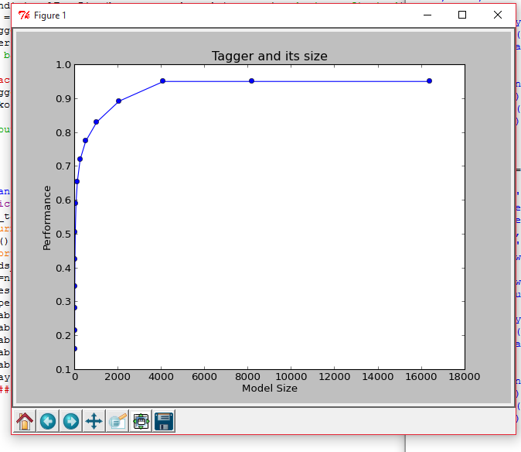

Точка максимальної продуктивності даного аналізатора становить 95%, при цьому розмір списку дорівнює 4000 слів.За графіком можна визначити, що достатня продуктивність дорівнює 85% при розмірі словника 2000 слів

3.5 Знайдіть розмічені корпуси текстів для інших мов які вивчаєте або володієте (українська, польська, німецька, російська, італійська, японська). Здійсніть тренування та оцініть продуктивність роботи різних аналізаторів та комбінацій різних аналізаторів. Точність роботи аналізаторів порівняйте з точністю роботи аналізаторів для англійських корпусів. Результати поясніть.
>>> import nltk, re,pprint
>>> from nltk.corpus import*
>>> size=int(len(mac_morpho.tagged_sents())*0.9)
>>> size
46257
>>> train=mac_morpho.tagged_sents()[:size]
>>> test=mac_morpho.tagged_sents()[size:]
>>> u_t=nltk.UnigramTagger(train)
>>> u_t.evaluate(test)
0.806675019738423
>>> b_t=nltk.BigramTagger(train)
>>> b_t.evaluate(test)
0.20824894442346642
>>> t_t=nltk.TrigramTagger
>>> t_t=nltk.TrigramTagger(train)
>>> t_t.evaluate(test)
0.11788129484054786
>>> t0=nltk.DefaultTagger('NN')
>>> t1=nltk.UnigramTagger(train,backoff=t0)
>>> t2=nltk.BigramTagger(train,backoff=t1)
>>> t3=nltk.TrigramTagger(train,backoff=t2)
>>> t3.evaluate(test)
0.8226459785108647

3.6 Створити аналізатор по замовчуванню та набір юніграм і n-грам аналізаторів. Використовуючи backoff здійсніть тренування аналізаторів на частині корпуса з вправи 3.2. Дослідіть три різні комбінації поєднання цих аналізаторів. Перевірте точність роботи аналізаторів. Визначіть комбінацію аналізаторів з максимальною точністю аналізу. Змініть розмір даних на яких проводилось тренування. Повторіть експерименти для змінених даних для тренування. Результати порівняйти і пояснити.
>>> default_tagger = nltk.DefaultTagger('NN')
>>> brown_a = nltk.corpus.brown.tagged_sents(categories='belles_lettres')
>>> unigram_tagger = nltk.UnigramTagger(brown_b)
>>> bigram_tagger = nltk.BigramTagger(brown_b, cutoff=0)
>>> t0=nltk.DefaultTagger('NN')
>>> t1=nltk.UnigramTagger(brown_b, backoff=t0)
>>> t2=nltk.BigramTagger(brown_b, backoff=t1)
>>> nltk.tag.accuracy(t2, brown_b)
0.96992420390996903
>>> brown_a = nltk.corpus.brown.tagged_sents(categories='adventure')
>>> nltk.tag.accuracy(t2, brown_a)
0.85590262755617086
>>> t0=nltk.UnigramTagger(brown_b)
>>> t1=nltk.BigramTagger(brown_b, backoff=t0)
>>> t2=nltk.DefaultTagger('NN')
>>> nltk.tag.accuracy(t2, brown_a)
0.11610567909780509
>>> t0=nltk.DefaultTagger('NN')
>>> t1=nltk.BigramTagger(brown_b, backoff=t0)
>>> t2=nltk.UnigramTagger(brown_b, backoff=t2)
>>> nltk.tag.accuracy(t2, brown_a)
0.84117850653283721
>>> t0=nltk.DefaultTagger('NN')
>>> t1=nltk.UnigramTagger(brown_a, backoff=t0)
>>> t2=nltk.BigramTagger(brown_a, backoff=t1)
>>> nltk.tag.accuracy(t2, brown_a)
0.97332064261198115
>>> t0=nltk.DefaultTagger('NN')
>>> unigram_tagger = nltk.UnigramTagger(brown_b)
>>> unigram_tagger = nltk.UnigramTagger(brown_a)
>>> brown_n = nltk.corpus.brown.tagged_sents(categories='news')
>>> brown_r = nltk.corpus.brown.tagged_sents(categories='romance')
>>> t0=nltk.DefaultTagger('NN')
>>> t1=nltk.UnigramTagger(brown_n, backoff=t0)
>>> t2=nltk.BigramTagger(brown_n, backoff=t1)
>>> nltk.tag.accuracy(t2, brown_a)
0.83780392835510942
>>> t0=nltk.DefaultTagger('NN')
>>> t1=nltk.UnigramTagger(brown_r, backoff=t0)
>>> t2=nltk.BigramTagger(brown_r, backoff=t1)
>>> nltk.tag.accuracy(t2, brown_a)
0.85333564073721557
>>> t0=nltk.DefaultTagger('NN')
>>> t1=nltk.BigramTagger(brown_r, backoff=t0)
>>> t2=nltk.UnigramTagger(brown_r, backoff=t1)
>>> nltk.tag.accuracy(t2, brown_a)
0.76376510628479133

Я здійснила тренування створених аналізаторів на частині корпусу «'belles_lettres'» і дослідила три різні комбінації поєднання цих аналізаторів. Також я перевірила точність їх роботи на частині корпусу «adventure» . Найефективнішою виявилась комбінація з першим аналізатором по замовчуванню, другим – юніграм аналізатором і третім – біграм аналізатором. Ефективність комбінаціїї аналізаторів з перестановкою юніграм і біграм аналізаторів не дуже сильно відрізнялась від максимальної. Потім я змінила частину корпуса, на якому тренувала аналізатори («news» і «romance») і повторила експерименти. Точність аналізаторів зменшилась, але найефективнішою залишилась та сама комбініція аналізаторів.

3.7 Прочитати стрічку документування функції demo Brill аналізатора. Здійснити експерименти з різними значення параметрів цієї функції. Встановити який взаємозв’язок є між часом тренування (навчання аналізатора) і точністю його роботи.
from nltk.book import*
help(nltk.tag.brill.demo)
nltk.tag.brill.demo(num_sents=2000, max_rules=200, min_score=3, error_output='errors.out', rule_output='rules.yaml', randomize=False, train=0.80000000000000004, trace=3)
print 'Result: Training unigram tagger: [accuracy: 0.832151], Training bigram tagger: [accuracy: 0.837930], Training Brill tagger on 1600 sentences... Found 9757 useful rules.'

>>>
*** Introductory Examples for the NLTK Book ***
Loading text1, ..., text9 and sent1, ..., sent9
Type the name of the text or sentence to view it.
Type: 'texts()' or 'sents()' to list the materials.
text1: Moby Dick by Herman Melville 1851
text2: Sense and Sensibility by Jane Austen 1811
text3: The Book of Genesis
text4: Inaugural Address Corpus
text5: Chat Corpus
text6: Monty Python and the Holy Grail
text7: Wall Street Journal
text8: Personals Corpus
text9: The Man Who Was Thursday by G . K . Chesterton 1908
Help on function demo in module nltk.tag.brill:

demo(num_sents=2000, max_rules=200, min_score=3, error_output='errors.out', rule_output='rules.yaml', randomize=False, train=0.8, trace=3)
Brill Tagger Demonstration

:param num_sents: how many sentences of training and testing data to use
:type num_sents: int
:param max_rules: maximum number of rule instances to create
:type max_rules: int
:param min_score: the minimum score for a rule in order for it to
be considered
:type min_score: int
:param error_output: the file where errors will be saved
:type error_output: str
:param rule_output: the file where rules will be saved
:type rule_output: str
:param randomize: whether the training data should be a random subset
of the corpus
:type randomize: bool
:param train: the fraction of the the corpus to be used for training
(1=all)
:type train: float
:param trace: the level of diagnostic tracing output to produce (0-4)
:type trace: int

Loading tagged data...
Done loading.
Training unigram tagger:
[accuracy: 0.832151]
Training bigram tagger:
[accuracy: 0.837930]
Training Brill tagger on 1600 sentences...
Finding initial useful rules...
Found 9757 useful rules.

B |
S F r O | Score = Fixed - Broken
c i o t | R Fixed = num tags changed incorrect -> correct
o x k h | u Broken = num tags changed correct -> incorrect
r e e e | l Other = num tags changed incorrect -> incorrect
e d n r | e
------------------+-------------------------------------------------------
11 15 4 0 | WDT -> IN if the tag of words i+1...i+2 is 'DT'
10 12 2 0 | IN -> RB if the text of the following word is
| 'well'
9 9 0 0 | WDT -> IN if the tag of the preceding word is
| 'NN', and the tag of the following word is 'NNP'
7 9 2 0 | RBR -> JJR if the tag of words i+1...i+2 is 'NNS'
7 10 3 0 | WDT -> IN if the tag of words i+1...i+2 is 'NNS'
5 5 0 0 | WDT -> IN if the tag of the preceding word is
| 'NN', and the tag of the following word is 'PRP'
4 4 0 1 | WDT -> IN if the tag of words i+1...i+3 is 'VBG'
3 3 0 0 | RB -> IN if the tag of the preceding word is 'NN',
| and the tag of the following word is 'DT'
3 3 0 0 | RBR -> JJR if the tag of the following word is
| 'NN'
3 3 0 0 | VBP -> VB if the tag of words i-3...i-1 is 'MD'
3 3 0 0 | NNS -> NN if the text of the preceding word is
| 'one'
3 3 0 0 | RP -> RB if the text of words i-3...i-1 is 'were'
3 3 0 0 | VBP -> VB if the text of words i-2...i-1 is "n't"

Brill accuracy: 0.839156
Done; rules and errors saved to rules.yaml and errors.out.
Result: Training unigram tagger: [accuracy: 0.832151], Training bigram tagger: [accuracy: 0.837930], Training Brill tagger on 1600 sentences... Found 9757 useful rules.
>>>
Висновок: на даній лабораторній роботі я ознайомилася з різним типами морфологічних аналізаторів. Навчилася порівнювати роботу цих аналізаторів, встановлювати чіткість та якість тагування тексту, працювала з корпусом текстів alpino, floresta. Порівняши тагування цих текстів та англомовні, то продуктивність краще в англомовних текстах. Працювала з морфологічним аналізатором, який порівнює афікси, вчилася поєднувати аналізатори, щоб покращувати якість тагування тексту.

